**WENO схема высокого порядка**

Ссылки на материалы из Интернета:

1. [A simple algorithm to improve the performance of the WENO scheme on non-uniform grids](http://ams.cstam.org.cn/article/2018/0567-7718-34-1-37.html) – статья на английском, в которой даются полные формулы для подсчета схемы на неравномерной сетке.
2. [The WENO method for non-equidistant meshes](https://www.wias-berlin.de/people/john/BETREUUNG/bachelor_rupp.pdf) – статья на английском, здесь рассматривается решение дифференциальных уравнений, WENO реконструкция для пошаговой функции. Представлены огромные развернутые формулы для коэффициентов гладкости.
3. [Observations on the fifth-order WENO method](https://www.cs.usask.ca/~spiteri/nuweno.pdf) – в статье даются явные формулы для ВЕНО схемы пятого порядка в конечных объемах. Дается сравнение методов решения на неструктурированных и структурированных сетках с применением ВЕНО схемы пятого порядка. Авторы пришли к выводу, что полученные численные результаты доказывают эффективность метода с вычислительной точки зрения и сравнительную экономичность по занимаемой памяти.
4. [A novel fourth-order WENO interpolation technique](https://www.aanda.org/component/article?access=doi&doi=10.1051%2F0004-6361%2F201834761&mb=0) – статья, в которой сравниваются методы ENO и WENO 4-го порядка. Даются уравнения и примеры применения на практике. В частности, методы применяю для моделирования переноса излучения.
5. [Essentially Non-Oscillatory and Weighted Essentially](https://www3.nd.edu/~zxu2/acms60790S13/Shu-WENO-notes.pdf) – текст NASA
6. [High Order Finite Difference and Finite Volume WENO Scheme and Discontinuous Galerkin methods for CFD](https://www.dam.brown.edu/scicomp/old/reports/2001/BrownSC-2001-07.pdf) - про применение WENO и Galerkina в вычислительной гидродинамике.
7. [High-Order WENO Finite Volume Methods on Cartesian Grids with Adaptive mesh Refinement](https://docserv.uni-duesseldorf.de/servlets/DerivateServlet/Derivate-43399/High-Order%20WENO%20Finite%20Volume%20Methods%20on%20Cartesian%20Grids%20with%20Adaptive%20Mesh%20Refinement.pdf)
8. [СРАВНЕНИЕ TVD И WENO СХЕМ НА ПРИМЕРЕ ЗАДАЧ о переносе волнового пакета и о численной диффузии вихря](http://www.mathnet.ru/links/a96a2fd707990c6820f68db4981c9890/mm3177.pdf) - В данной работе проводится сравнительное тестирование диссипативных свойств схем TVD и WENO. Дан краткий обзор функций-ограничителей, используемых в схеме TVD. Изложена итерационная процедура построения предельной minmod реконструкции. Изложена процедура WENO-реконструкции функции внутри ячейки для равномерных сеток. В качестве тестовых примеров рассматривается задача о переносе волнового пакета и задача о численной диффузии вихря. Задача о переносе волнового пакета решается на равномерной и неравномерной сетках. На основе сравнения численного и теоретического решений проводится оценка диссипативных свойств различных ограничителей для схемы TVD и схемы WENO.
9. [High order WENO schemes: investigations on non-unifrm convergence for MHD Riemann problems](http://www.mathcces.rwth-aachen.de/torrilhon/TorrilhonBalsara_JCP2004.pdf) в статье представлен механизм решения задачи Римана с применением Вено схемы для уравнений магнитогидродинамики.
10. [О построении WENO схем для гиперболических систем уравнений на неструктурированных сетках](https://cyberleninka.ru/article/n/o-postroenii-weno-shem-dlya-giperbolicheskih-sistem-uravneniy-na-nestrukturirovannyh-setkah/viewer) в статье используется ВЕНО схема третьего порядка для решения уравнений газовой динамики на неструктурированных сетках. Результаты сравниваются с результатами тестирования с использованием схемы ВЕНО первого порядка. Итог работы – схема третьего порядка на основе комбинации линейных полиномов. Проведены тестовые расчеты для задачи Римана.
11. [WENO/Рунге-Кутта метод высокой точности для моделирования упругих волн](https://cyberleninka.ru/article/n/weno-runge-kutta-metod-vysokoy-tochnosti-dlya-modelirovaniya-uprugih-voln/viewer) статья из Уфимского математического журнала, в которой представлен комбинированный численный метод Вено и Рунге-Кутта для решения уравнений линейной теории упругости. Рассмотрены методы до пятого порядка точности по пространству и до четвертого порядка точности по времени. Результаты сравнивались с результатами, полученными с использованием широко применяемого в сейсмике метода Вирье.
12. [О построении и свойствах WENO схем пятого, седьмого, девятого, одиннадцатого и тринадцатого порядков. Часть 1. Построение и устойчивость.](http://crm.ics.org.ru/uploads/crmissues/crm_2016_5/2016.08.02.pdf) В статье раскрывается весь алгоритм построения Вено схемы. Статья несет теоретический характер, в ней разбираются леммы с доказательствами. Много цифр.
13. [Тестирование различных схем с квазиодномерной реконструкцией газодинамических переменных при расчетах на неструктурированных сетках](https://physmath.spbstu.ru/userfiles/files/articles/2017/3/12_123_139_10_3_2017.pdf) в статье не дается какой-то конкретных алгоритм решения поставленной задачи. Раскрывается проблема и даются обобщенные результаты, полученные с использованием различных схем. В том числе и ВЕНО схемой. ВЕНО и ЕНО автором стать упоминаются под названием ТВД схемы.
14. [ENO и WENO алгоритмы сплайновой интерполяции](https://cyberleninka.ru/article/n/eno-i-weno-algoritmy-splaynovoy-interpolyatsii/viewer) в статье сравниваются результаты, полученные с применением ENO и WENO схем к нелокальному сплайну третьей степени, позволяющие уменьшить осцилляции сплайна возле разрывов интерполируемой функции или ее производной. Автор приходит к выводу, что ЕНО и ВЕНО сплайны нигде не уступают классическому сплайну, но имеют более высокий уровень точности и более высокие аппроксимационные свойства.
15. [Разностные схемы в задачах газовой динамики на неструктурированых сетках](https://www.rfbr.ru/rffi/ru/books/o_1921241#195) это книга. В ней есть глава 4 «Построение и реализация разностных схем ENO и WENO типа», в которой представлены алгоритмы построения схем, методы дискретизации и повышение порядка точности схем, расчет разрывных решений, реконструкция решения, рассматриваются особенности реализации и представлены результаты решения модельных уравнений с таблицей сравнения времени счета. Рассматриваются ВЕНО 2-го, 3-го и 4-го порядков точности. Книга имеет теоретический характер с некоторыми результатами тестирования в конце каждой главы.

**WENO СХЕМА ПЯТОГО ПОРЯДКА В НЕЯВНОМ ВИДЕ НА НЕСТРУКТУРИРОВАННЫХ СЕТКАХ**

*Статья написана в рамках проекта трассерных исследований скважин и пластов.*

Перед нами стояли следующие задачи:

1. Реализовать на языке программирования Python неструктурированную сетку.
2. Реализовать схему WENO 5-го порядка к задаче на неструктурированной сетке.
3. Применить к WENO 5-го порядка схему предикат-корректор для представления в неявном виде.
4. Получить графики распространения трассера в трещине с использованием WENO5 в неявном виде на неструктурированной сетке.

**Аннотация**

В данной работе рассматривается алгоритм решения задачи переноса с использованием WENO (взвешенные, существенно не осциллирующие схемы) схемы пятого порядка точности. Для решения поставленной задачи сначала необходимо задать сетки по времени и пространству. Мы рассмотрели поведение WENO-схемы на структурированной и неструктурированной сетках. Также рассмотрели данный тип схемы в явном и неявном видах. Использование этого типа схемы обусловлено повышенной точностью получаемых результатов.

WENO-схемы развились на основе ENO-схем (существенно не осциллирующие схемы и их модификации), которые также являются одними из наиболее точных нелинейных схем. WENO получили наибольшее распространение, поскольку при одинаковой ширине шаблона имеют более высокий порядок аппроксимации, чем ENO-схемы. Плюсом ENO- и WENO-схем является сохранение высокого порядка аппроксимации на немонотонных участках решения. Исследование этих схем затруднительно в связи с тем, что сами схемы нелинейны и применяются для аппроксимации нелинейных уравнений. Для WENO5 существует полученное на практике и подтвержденное исследователями условие линейной устойчивости.

В статье представлены выведенные формулы для WENO5 и расположены в том порядке, в котором их необходимо использовать при расчетах.

Результаты расчетов представлены в виде графиков, полученных в программном продукте «Spyder.4», распространяемом по свободной лицензии. Для реализации алгоритма был использован язык программирования Python 3.7. Внутри языка использовались пакеты NumPy и MatPlotLib.

По итогам данного исследования можно сделать вывод – результаты исследования могут быть применены к трассерным исследованиям скважин и пластов. Рассматриваемый метод может дать более точные результаты при анализе перемещения трассера в пласте от одной скважины до исследуемой. Чтобы графически продемонстрировать движение жидкости в пласте, было решено использовать график-ступеньку. Для подтверждения точности результатов получены графики различных форм (треугольные, прямоугольные и волнообразные). Все графики размещены в разделе «Результаты практических расчетов».

**Ключевые слова:** WENO5, WENO-схема, уравнение переноса, структурированные и неструктурированные сетки, WENO5 в явном и неявном виде.

**WENO5 на структурированной сетке**

С использованием WENO-схемы 5-го порядка решено уравнение переноса со следующими краевыми условиями:

Для простоты понимания сути алгоритма WENO рассмотрим схему в явном виде на структурированной сетке.

На первом шаге необходимо ввести две равномерные сетки: пространственную и временную.

WENO-схемы характеризуются совокупностью шаблонов, используемых для вычисления значений функции. Благодаря использованию совокупности шаблонов данная схема гарантирует высокую степень точности результатов. Определяем шаблоны в зависимости от порядка схемы (у нас 5-го порядка). На рисунке 1 схематично представлено движение по шаблонам, которые используются в подсчетах WENO5. По шаблонам можно двигаться вправо или влево. На рисунке показано движение вправо от точки до точки . Соответственно, движение влево будет осуществляться наоборот.

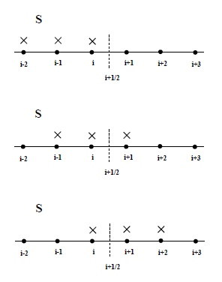

*Рисунок 1: движение вправо по шаблонам для WENO5*

Мы в своем исследовании использовали WENO-схему пятого порядка (будем обозначать WENO5) как одну из самых точных в плане получения результатов. Есть статьи зарубежных и отечественных авторов, в которых отдается предпочтение WENO-схемам пятого и третьего порядка в силу их высокой точности. Чаще в таких статьях даются сравнительные таблицы, демонстрирующие результаты расчетов, по которым делаются выводы, что схемы пятого порядка точнее схем третьего, но сложнее в реализации. Существуют схемы более высоких порядков, но результаты их применения не сильно отличаются точностью от схемы пятого порядка, а сложность реализации увеличивается в разы.

Для WENO5 используется три шаблона. Значения этих шаблонов можно найти в предварительно подсчитанных таблицах. Мы воспользовались готовыми значениями.

|  |  |  |  |  |
| --- | --- | --- | --- | --- |
| *k* | *l* | *s* =0 | *s* =1 | *s=*2 |
| 3 | -1  0  1  2 | 11/6  1/3  -1/6  1/3 | -7/6  5/6  5/6  -7/6 | 1/3  -1/6  1/3  11/6 |

– число используемых шаблонов; – обозначение шаблона; – число ячеек влево от рассматриваемой.

Коэффициенты рассчитываются по формуле:

В одномерном случае на равномерной сетке конечно-разностная реконструкция WENO 5-го порядка для характеристик, направленных вправо, записывается такой цепочкой формул:

1) Вычисляем индикаторы гладкости:

Индикаторы гладкости для получили из формулы:

2) Вычисляем числовые потоки (из таблицы коэффициентов для разных берем значения со строк, соответствующих значениям :

3) Задаем оптимальные коэффициенты (веса):

Оптимальные коэффициенты для WENO5 рассчитываются следующим образом:

|  |  |  |  |
| --- | --- | --- | --- |
| *k* | порядок |  |  |
| 3 | 5 |  | 3/10  3/5  1/10 |

4) Вычисляем адаптированные веса (нужны, чтобы исключить из линейной комбинации шаблон с наличием разрыва функции):

, ,

,

5) Итоговое решение для потока, направленного вправо, ищем в виде:

**Формулы для характеристик, направленных влево**

Схема WENO работает в двух направлениях – шаблоны могут двигаться вправо и влево по рассматриваемому числовому пространству. Для получения результатов достаточно воспользоваться формулами для одного из направлений. Далее представлены формулы для характеристик, направленных влево (для правого направления формулы даны ранее по тексту).

Разница между формулами для характеристик, направленных вправо и влево, заключается в следующем:

1. Формулы индикаторов гладкости принимают следующий вид:

2) В формулах численных потоков из таблицы коэффициентов для разных берем значения, соответствующие значениям :

3) Оптимальные коэффициенты задаются в такой последовательности:

4) Итоговое решение ищем в виде:

Для апробации описанного выше алгоритма была решена задача переноса. Также, чтобы сравнить полученные результаты, данная задача была решена рядом традиционных методов. Приведем сравнение графиков WENO5 и явной схемы.

Условия построения графиков одинаковы, использовалось одно и то же число точек.

На графиках использовались следующие обозначения: original – график, построенный по исходным значениям; Explicit – график, полученный с использованием явной схемы; WENO5 – график, построенный с использованием WENO-схемы 5-го порядка. По оси *OX* отложены входящие точки, по оси *OY –* полученные результаты (концентрация трассера).

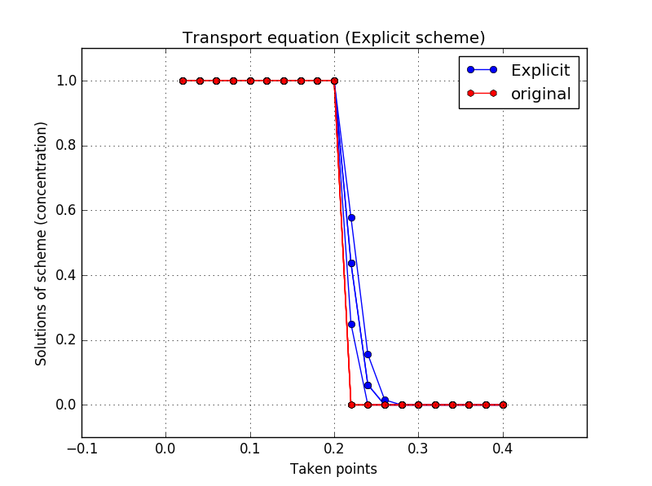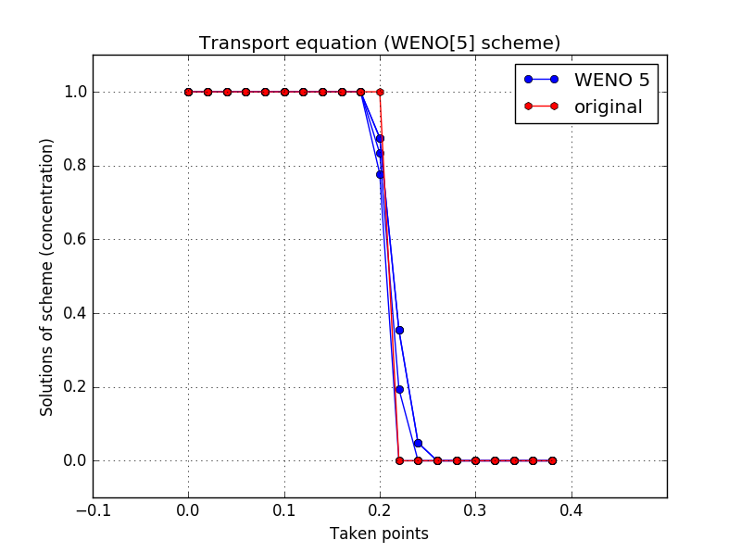

*Графики 1 и 2: графики явной схемы и WENO5 при 20 точках для 3 временных слоев*

По графикам видно, что при небольшом числе точек WENO дает более приближенные к исходным результаты. При большем числе точек оба метода дают хорошие результаты, но все равно WENO лучше ложится на исходные значения.

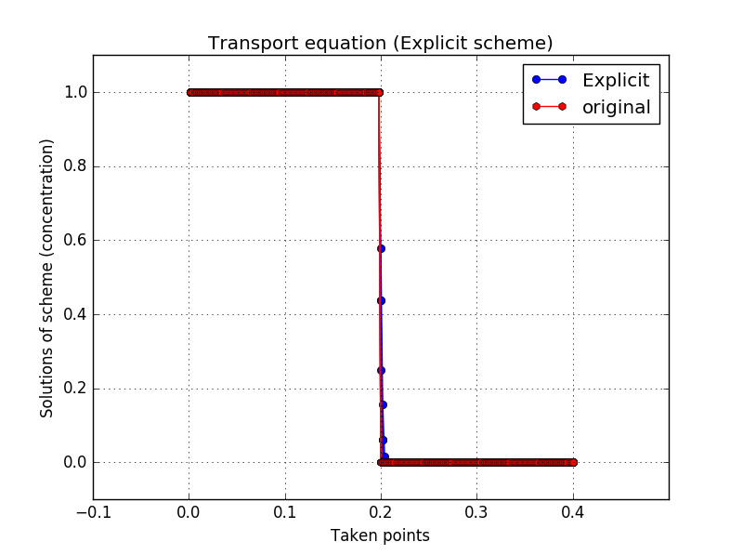

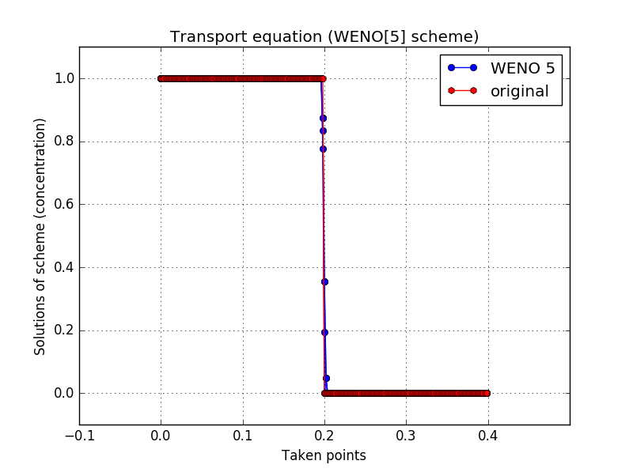

*Графики 3 и 4: графики явной схемы и WENO5 при 200 точках для 3 временных слоев*

Также мы рассмотрели подробно, как ложится WENO-схема на точные значения. Анализ проводили при различном числе точек для разных моментов времени. Рассматривали графики при мелком и крупном масштабах.

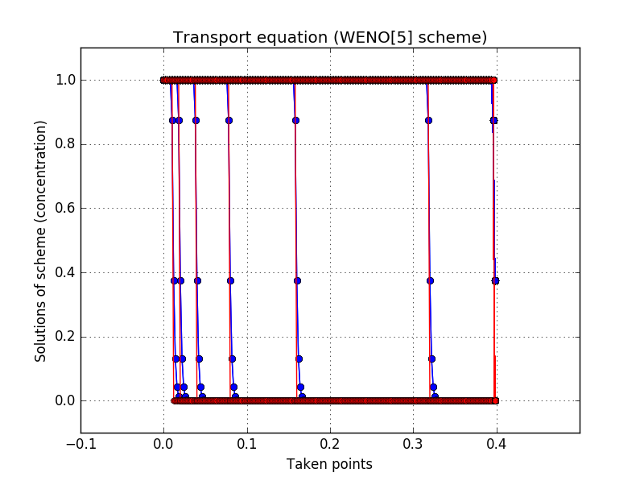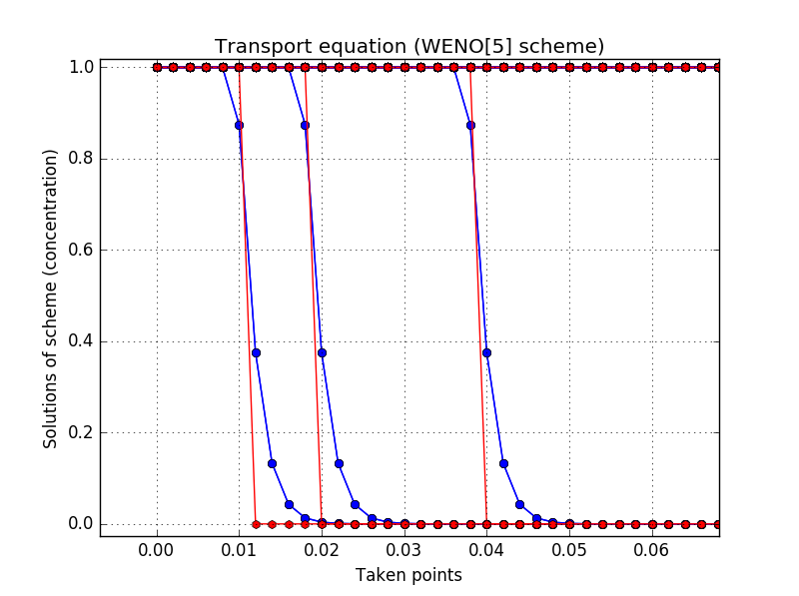

*Графики 5 и 6: WENO5 при 100 точках и шаге по оси OX 0.01 в оригинальном и приближенном вариантах*

По графикам видно, как WENO-схема ведет себя в углах графика точных значений.

В статье Евстигнеева Н.М. «О построении и свойствах WENO-схем пятого, седьмого, девятого, одиннадцатого порядков. Часть 1. Построение и устойчивость» есть композиция из графиков WENO-схем различных порядков, по которой также четко видно поведение данного типа схем в углах и их степень точности.

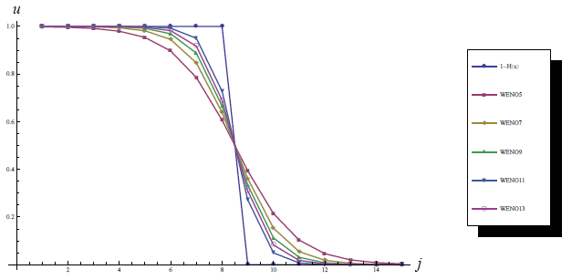

*График 7: WENO-схемы 5, 7, 9, 11 и 13 порядков точности*

На графиках из статьи Евстигнеева видно, что самой высокой точностью обладает WENO11, WENO13 показывает результаты похуже, что говорит о нецелесообразности использования данного типа схем с порядком выше 11-го. Но большинство исследователей останавливается на WENO3 и WENO5, это обусловлено сложностью алгоритма, который усложняется по мере повышения степени точности.

**WENO5 в неявном виде**

Для представления WENO схемы в неявном виде, необходимо вычислить индикаторы гладкости, веса и числовые потоки по формулам, представленным ранее.

Простой прототип WENO схемы в неявном виде может быть представлен в виде схемы предикат-корректор (метод прогноза и коррекции):

где – матрица дифференцирования, содержащая веса WENO-схемы;

– комбинация численных потоков WENO-схемы.

Для поиска решения WENO5 в неявном виде используется несколько способов. Ниже представлены некоторые из них.

1) Метод, в котором используется предиктор Эйлера первого порядка в явном виде и корректор Эйлера первого порядка в неявном виде.

2) Метод, в котором используется предиктор Эйлера первого порядка в явном виде и корректор Кранка-Николсона второго порядка в неявном виде.

3) Метод, в котором используется предиктор Рунге-Кутты второго порядка в явном виде и корректор Кранка-Николсона второго порядка в неявном виде.

4) Метод, в котором используется предиктор Эйлера первого порядка в неявном виде и корректор Кранка-Николсона второго порядка в неявном виде.

**WENO5 на неструктурированной сетке**

Для расчета WENO-схемы на неструктурированной сетке, необходимо пересчитать коэффициенты, которые подставляются в формулы числовых потоков. Коэффициенты рассчитываются по формуле:

- переменный шаг по сетке.

Шаг на неравномерной сетке вычисляем следующим образом:

Схема высокого порядка запишется так:

,

Формулы индикаторов гладкости представляем в таком виде:

Переменные реконструкции записываются в таком виде:

Для потока, направленного влево:

Формулы числовых потоков:

Формулы для коэффициентов и весов остаются без изменений.

Переменные реконструкции записываются в следующем виде:

Для потока, направленного вправо:

На следующем этапе мы приступили к реализации графиков WENO5 в неявном виде на неструктурированной сетке, которые в динамике демонстрируют движение ступеньки от начала координат. Ступенька имитирует движение трассера от нагнетательной скважины по пласту в течение какого-то времени.

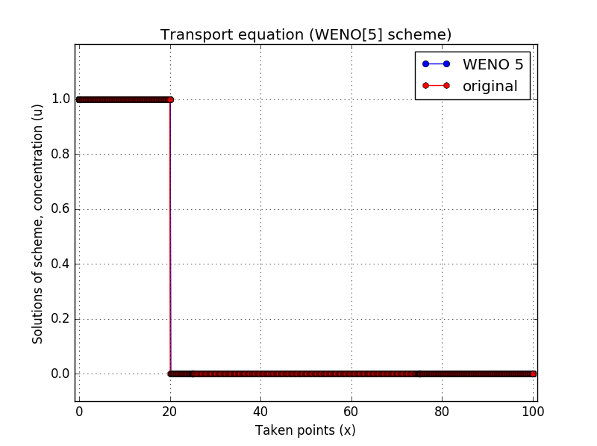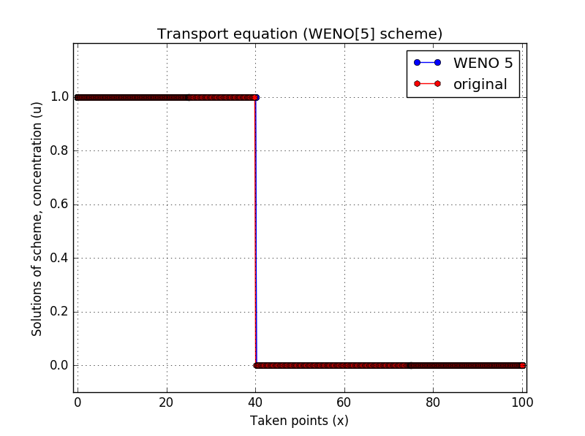

*Графики 8 и 9: WENO5 в неявном виде на 1000 точках неструктурированной сетки*

**Обработка граничных значений**

WENO-схема при расчете значения функции в ячейке с индексом использует 5-точечную схему, т.е. в формулах учитываются значения в ячейках с номерами: , , , , . Поэтому, когда проводится расчет в первой ячейке, нам нужно иметь две фиктивные ячейки слева, а когда в последней – то справа.

Существует два подхода для введения этих точек. Если речь идет о моделировании движения решения типа «ступенька», то можно брать точные решения (слева граничное значение, которое принимает функция на левой границе; справа – значение, которое принимает функция на правой границе). Либо использовать граничные условия 2-го порядка: , , , .

Граничные ячейки обрабатываются отдельно с учетом граничных условий. Так как в формулах реконструкции используются ячейки с номерами, выходящими за границы нумерации внутренних точек, приходится вводить фиктивные ячейки со значениями: *и* .

**Устойчивость WENO-схемы**

WENO-схемы относятся к классу *TVB*-схем (ограничивающих полную вариацию), то есть:

,

где *TV* — полная вариация, которая определяется для разбиения отрезка на *N* частей, как

.

Это условие выполнимо только в случае численной устойчивости схемы. В рассмотрении устойчивости WENO-схемы используем явные методы Рунге–Кутты. Так как оператор WENO-схемы не линеен, можно рассмотреть несколько вариантов линеаризации индикаторов гладкости. Об этом подробно можно почитать в статье [3]. В данной работе приведем метод замороженных коэффициентов в силу его относительной простоты.

**Метод замороженных коэффициентов**

Для рассмотрения возьмем вариацию функции для схемы:

,

.

Вычтем из одного выражения второе и приравняем нулю члены второго и более порядка малости. Получили следующее:

.

вычисляется с использованием потока Годунова в зависимости от линеаризованного значения . WENO-схема относится к нелинейным схемам, по этой причине вариация δ зависима от фонового решения. Тогда рассмотрим линеаризации и , для которых выполняется

.

Подобные возмущения приводят к смене шаблонов схемы и изменению свойств устойчивости. Рассмотрим варианты возмущений, которые приводят ко всем возможным сменам шаблонов. Получим такое выражение:

,

здесь *a* и *b* — константы, удовлетворяющие условию . Выражение исследуется на устойчивость при всех возможных *a* и *b*, значения находятся с помощью схемы WENO и далее вычисляется с использованием потока Годунова в зависимости от линеаризованного значения .

Исследуем устойчивость в линейном приближении методом гармоник:

,

где ,

. При N → ∞ получим: . Здесь под WENO() подразумевается использование алгоритма WENO-схемы к . *A, B* — шаблоны влево и вправо алгоритма WENO-схемы.

*Определение 1.* *Спектр оператора схемы WENO есть множество .*

Возьмем методы интегрирования по времени, которые запишем как , где *g(z)* — оператор перехода, *C* — число Куранта–Фридрихса–Леви.

*Определение 2.* *Область линейной устойчивости с оператором перехода g(z): .*

Упомянутые определения необходимы для доказательства следующей теоремы, которую приведем без доказательства.

*Теорема 1. Численный метод решения уравнения Хопфа с применением схемы WENO и метода Рунге–Кутты порядка q линейно устойчив тогда и только тогда, когда .*

**Время выполнения алгоритмов**

Для сравнения работы алгоритмов были проведены замеры времени их выполнения с использованием возможностей Python3. Вот какие результаты в секундах были получены для 1000 точек:

Таблица 1.

|  |  |  |  |
| --- | --- | --- | --- |
| Структурированная сетка | | Неструктурированная сетка | |
| Явный метод | Явная WENO-схема | Неявная WENO-схема* | Неявная WENO-схема** |
| 0.016 с. | 0.062 с. | 0.039 с. | 0.066 с. |

*алгоритм из статьи Бахвалова и Козубской «Схема EBR-WENO для решения задач газовой динамики с разрывами на неструктурированных сетках».

**алгоритм из статьи Wen-Feng Huang, Yu-Xin Ren, Xiong Jiang «A simple algorithm to improve the performance of the WENO scheme on non-uniform grids».

**Дополнительные результаты**

В ходе исследования нами были решены еще несколько небольших задач, чтобы на практике убедиться в том, что WENO5 хорошо себя показывает на графиках различных форм.

Графики 10 и 11 – это результат решения задачи:

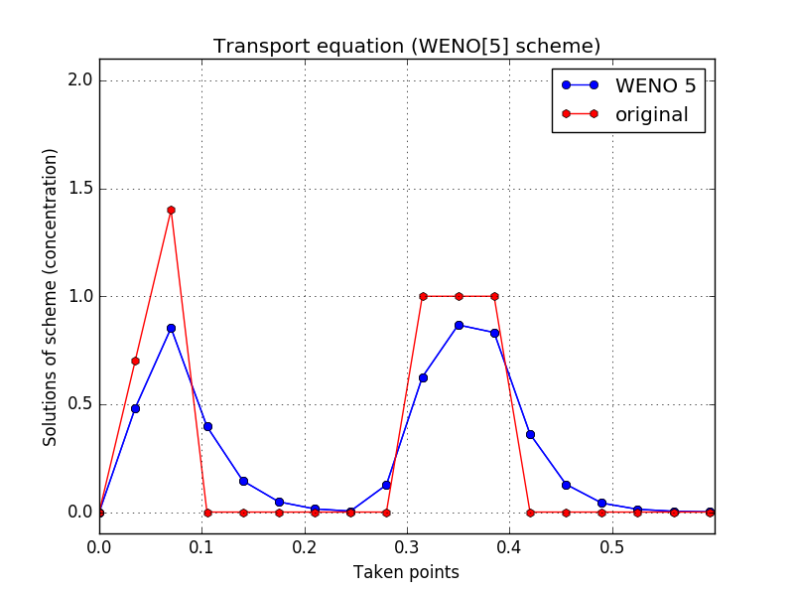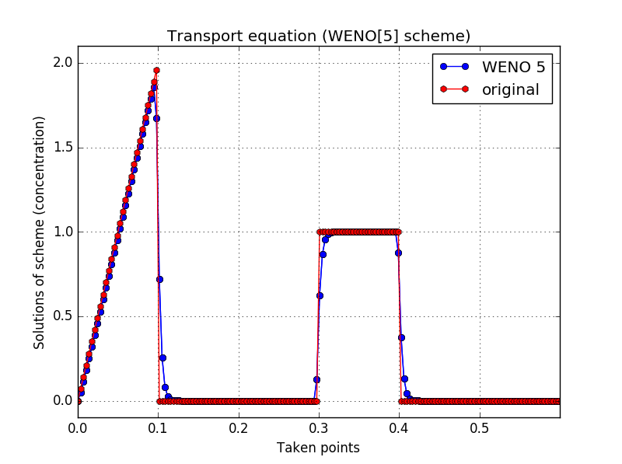

*Графики 10 и 11: WENO на структурированной сетке на 20 и 200 точках*

Также была решена еще одна задача типа «ступенька» только с другими граничными значениями.

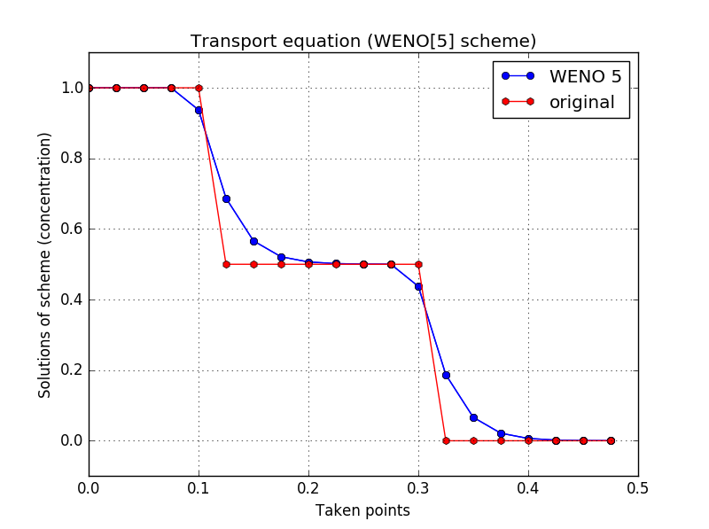

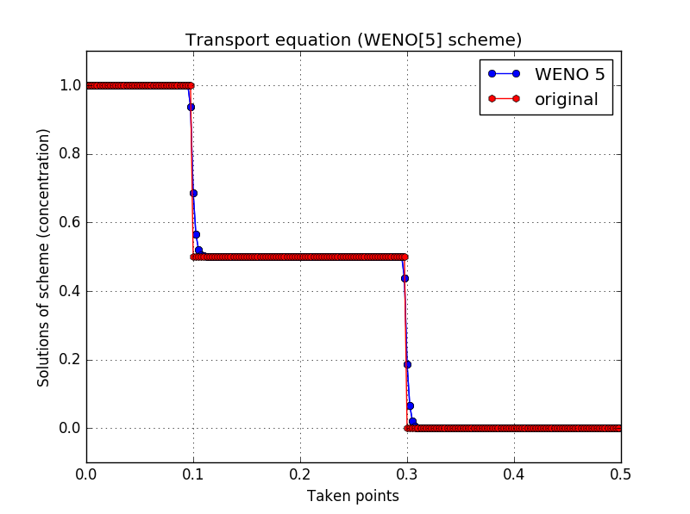

*Графики 12 и 13: WENO на структурированной сетке на 20 и 200 точках*

**Выводы**

Реализованный в данной работе алгоритм WENO5 предназначен для применения к трассерным исследованиям. Основной задачей при моделировании распространения трассеров является отслеживание движения фронта концентрации. Известно, что методы низкого порядка точности обладают большой дисперсией и приводят к значительному размытию фронта. В связи с этим для количественного исследования распространения трассеров численными методами необходимо использовать схемы более высокого порядка, например, WENO-схемы 5-го порядка.

Алгоритм WENO5 был запрограммирован с использованием языка программирования Python в среде программирования «Spyder.4».

В целях сравнения результатов была реализована явная схема для решения уравнения переноса также на языке программирования Python.

В статье представлены графики на структурированных и неструктурированных сетках с различным числом входных точек.

Результаты сравнения показали, что WENO-схема 5-го порядка имеет большую точность сглаживания, по сравнению с явной схемой, но более сложную реализацию и требует больших затрат на расчеты у вычислительной машины.

**Список литературы**

1. Бахвалов П.А., Козубская Т.К. Схема EBR-WENO для решения задач газовой динамики с разрывами на неструктурированных сетках.
2. Волков К.Н. Разностные схемы расчета потоков повышенной разрешающей способности и их применение для решения задач газовой динамики,
3. Евстигнеев Н.М. О построении и свойствах WENO-схем пятого, седьмого, девятого, одиннадцатого порядков. Часть 1. Построение и устойчивость.
4. Игнатьев А.А. ENO и WENO версии схемы Ботта для уравнения переноса.
5. Романьков А.С., Роменский Е.И. Метод Рунге-Кутты/WENO для расчета уравнений волн малой амплитуды в насыщенной упругой пористой среде.
6. Томин П.Ю. О применении трассеров для выявления особенностей среды в межскважинном пространстве, 2010.
7. Gottlieb S., Mullen J., Ruuth S. A fifth order flux implicit WENO method, 2006.
8. Guang-Shan Jiang and Chi-Wang Sho. Efficient Implementation of Weighted ENO Schemes.
9. Chi-Wang Sho. ENO and WENO schemes for hyperbolic conservation laws.
10. Chi-Wang Sho. Numerical experiments on the accuracy of ENO and Modified ENO schemes.
11. Chen Xiaolei. Weighted ENO schemes. The State University of New York, 2014.
12. Tamer H. M. A. Kasem, Jun Sasaki. Numerical Modeling and Experimental Visualization of Wave Propagation over Semicircular Obstacles, 2010.
13. Wen-Feng Huang, Yu-Xin Ren, Xiong Jiang.A simple algorithm to improve the performance of the WENO scheme on non-uniform grids, 2017.